- 選擇題：每題2分，20%
1.( ) 分數四則的計算方法是 ①先算加減 ②先算乘除 ③由左而右順序算④隨意算。
2.( ) 分數除法中，除數小於1的時侯，商 ①小於被除數 ②大於被除數 ③等於被除數 ④都有可能。
3.( ) $\frac{5}{7}$公升是 ①5個$\frac{1}{7}$公升 ② 7個$\frac{1}{5}$公升 ③5個7公升 ④7個5公升。
4.( ) 在圓形紙板上畫6條不重疊的直徑，沿著這些直徑把圓形紙板剪開來，可得幾塊扇形紙板？①6塊 ②7塊 ③12塊 ④18塊。
5.( ) 在 $\frac{7}{8}+2\frac{1}{4}×(1\frac{2}{3}−\frac{3}{4})$ 的算式中，應先計算 ①$\frac{7}{8}+2\frac{1}{4}$ ②$2\frac{1}{4}×1\frac{2}{3}$ ③$1\frac{2}{3}−\frac{3}{4}$ ④$2\frac{1}{4}−\frac{3}{4}$。
6.( ) 圓柱兩底面間的垂直距離，稱為圓柱的 ①半徑 ②長 ③寬 ④高。
7.( ) $\frac{\text{12}}{\text{13}}÷\frac{5}{\text{13}}$= ①12 ÷13 ②12 ÷5 ③13 ÷5 ④5 ÷12。
8.( ) 圓柱的兩個底面①平行且全等 ②垂直且全等③全等但不平行 ④全等但不垂直。
9.( ) 圓錐的側面展開後是什麼形狀？ ①圓形 ②扇形 ③長方形 ④三角形。
10.( )分數的連除法中，把各除數的位置互換，結果怎樣？ ①變大 ②變小 ③不變 ④不一定。
二、在( )內填入＞、＜或＝：每題2分，12%
(1) 1 ÷$\frac{3}{5}$ ( ) 1 (2) $\frac{3}{5}$ ÷1 ( ) $\frac{3}{5}$
(3) $\frac{5}{8}÷1\frac{4}{7}$ ( ) $\frac{5}{8}$ (4) 1$\frac{5}{6}÷\frac{5}{6}$ ( ) $1\frac{5}{6}$
(5) $2\frac{8}{9}÷\frac{1}{2}$ ( ) $2\frac{8}{9}÷2\frac{1}{2}$
(6) $3\frac{4}{7}×\frac{3}{7}$ ( ) $3\frac{4}{7}÷\frac{3}{7}$
三、看圖回答下列的問題：14%
甲 乙 丙

丁 戊 己

(1) 柱體：（ ）
(2) 錐體：（ ）
(3) 兩個底面全等的形體：（ ）
(4) 側面是曲面的形體：（ ）
(5) 只有一個頂點的形體：（ ）

四、計算題：每題3分，24%
(1) $\frac{7}{\text{12}}÷\frac{2}{3}$ (2) $\frac{3}{5}÷\frac{4}{7}$

(3) $4÷2\frac{4}{5}$ (4) $7\frac{1}{3}−5\frac{1}{3}×\frac{3}{4}$

(5) $\frac{3}{\text{11}}÷3\frac{1}{5}×6\frac{2}{5}$ (6) $2\frac{2}{3}÷(\frac{5}{6}+\frac{7}{8})$

命題者：林秀瑾老師
(7) $3\frac{3}{4}×2\frac{2}{5}−1\frac{2}{3}÷\frac{5}{6}$

(8) $\frac{1}{6}÷(1−\frac{1}{3})+4×\frac{5}{6}$

五、應用題：
- 媽媽每個月給姊姊的零用錢有600元，是妹妹的1$\frac{1}{3}$倍，請問媽媽每月給兩姊妹的零用錢共是多少錢？

- 在全長660公尺的馬路旁種行道樹，每隔5公尺種一棵，兩端都種，請問共要種多少棵？

- 小英想用厚紙板做一個如右圖的圓筒，黏貼的地方重疊2公分，那麼這張厚紙板的長、寬各要多少？
20公分
30
公
分

- 冷水管1分鐘注水$8\frac{1}{4}$公升，熱水管1分鐘注水$4\frac{1}{2}$公升，兩管同時開放$2\frac{2}{3}$分鐘，共注水多少公升？

- 右圖是圓錐的展開圖，請算算看：(單位：公分)
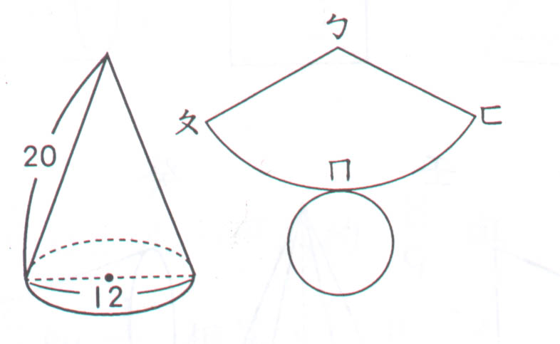
(1) 從ㄅ到ㄆ的長度？
- 從ㄆ經ㄇ到ㄈ的長度？

- 在長6公尺的展示牆上，張貼每張長60公分的海報7張，海報之間及海報到壁角的距離均要相等，求兩張海報之間的間隔為多少？

60公分 60公分 60公分
? ? ? ?

寫出算式求算下列各問題的答：
- 張貼1張海報時，間隔是多少？

(2) 張貼2張海報時，間隔是多少？

(3) 回到原問題，張貼7張海報時，間隔是多少？

